ПРАКТИЧЕСКАЯ РАБОТА (4 часа)

Наброски чучела птицы в разных ракурсах
Цель задания: Изучить и показать связь формы и пластики тела с конструктивными особенностями скелета. Аналогии и различия в анатомическом строении птиц (рис.1-3).
Учебные задачи:
1. Выполнить на одном листе компоновку 3-4 набросков чучела птицы с натуры.
2. Выполнить конструктивное построение с передачей анатомических особенностей.
3. Тональная проработка набросков.
Материалы и инструменты: формат А 2 , простой карандаш «Т», «ТМ», «М», ластик
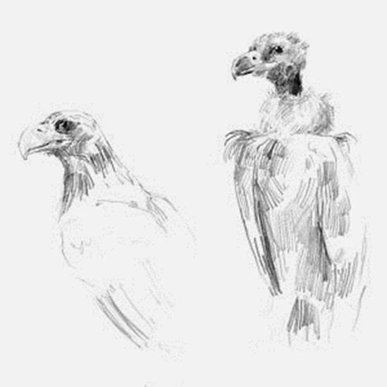
Рисунок 1 – Наброски чучела птицы в разных ракурсах
Рисунок чучела птицы мягким материалом (рис.2-3).
Цель задания: Передать в рисунке анатомические особенности птицы, выявить форму частей её тела, научиться передавать с помощью мягких материалов фактуру перьевого покрова.
Учебные задачи:
1. Выполнить компоновку чучела птицы с натуры.
2. Выполнить конструктивное построение с передачей анатомических особенностей.
3. Тональная проработка рисунка мягким графическим материалом.
Материалы и инструменты: тонированная бумага формата А2, уголь, пастель, сепия, соус.

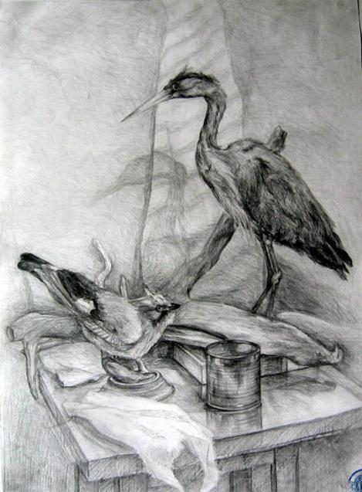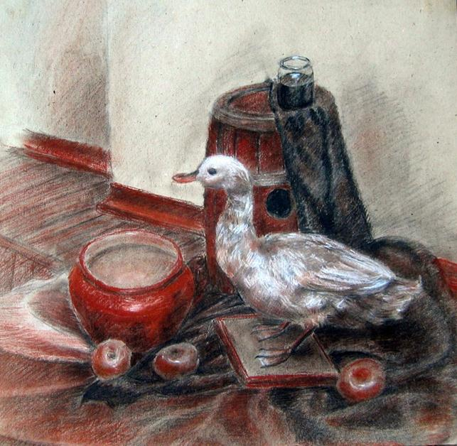
2 3
Рисунок 2 – Рисунок чучела птицы (уголь)
Рисунок 3 – Рисунок чучела птицы (уголь, соус, сангина, сепия)
Критерии оценки:
Оценка «5» (отлично) выставляется в том случае, если работа отвечает всем требованиям к выполнению задания: правильно выполнена композиция листа, точно определены пропорции геометрических тел, правильно выполнено линейно-конструктивное построение, линейная перспектива.
Оценка «4» (хорошо) выставляется в том случае, если в работе правильно выполнена композиция листа, точно определены пропорции геометрических тел в выполнении линейно-конструктивного построения.
Оценка «3» (удовлетворительно) выставляется в том случае, если работа выполнена с ошибками в композиции листа, в определении пропорций, в выполнении линейно-конструктивного построения.
Оценка «2» (неудовлетворительно) выставляется в том случае, если в работе неправильно выполнена композиция листа, присутствуют грубые ошибки в определении пропорций геометрических тел, линейно-конструктивном построении.

Рекомендуемая литература:
1. Беляева С.Е. Розанова Е.А. Спецрисунок и художественная графика. – М.: Академия, 2009.
2. Беляева С.Е. Основы изобразительного искусства и художественного проектирования. – М.: Академия, 2009.
3. Гаррисон Х. Рисунок и живопись: полный курс. – М.: Издательство: Эксмо, 2012.
4. Ли Н.Г. Рисунок. Основы учебного академического рисунка. Учебник. – М.: ЭКСМО, 2010.
Интернет-ресурс:
5. http://www.skulptu.ru/Risunok_naturmort.htm;
6. http://www.artprojekt.ru/school/academic/035.html;
7. http://www.gallart.ru/

